九上语文必读名著《唐诗三百首》读书笔记
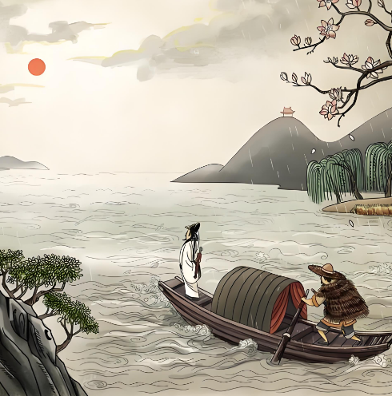
一、基本信息
书名：《唐诗三百首》
编者：清代蘅塘退士（孙洙）
内容概述：《唐诗三百首》是一部流传甚广的唐诗选集，共选入唐代诗人七十七位，计三百一十首诗。它涵盖了初唐、盛唐、中唐、晚唐各个时期的代表作品，题材丰富多样，包括山水田园、边塞征战、送别怀人、咏史怀古、咏物言志等，全面展现了唐诗的艺术风貌和思想内涵，是中国古典文学中的瑰宝，对后世诗歌创作和文化传承产生了深远影响。
二、好词好句摘抄
（一）好词
清幽雅致：空山新雨后，天气晚来秋。“清幽”描绘出山林的清幽寂静，给人以宁静、悠远之感；“雅致”则体现出诗歌意境的高雅别致，富有韵味。

雄浑壮阔：大漠孤烟直，长河落日圆。“雄浑”凸显出沙漠的广阔无垠和气势磅礴；“壮阔”进一步强调了景象的宏大壮观，令人心生敬畏。
凄美哀怨：多情自古伤离别，更那堪，冷落清秋节！“凄美”将离别的哀伤与秋景的凄凉融合在一起，营造出一种哀怨动人的氛围；“哀怨”则直接抒发了诗人内心的痛苦和不舍。
（二）好句
“海上生明月，天涯共此时。”
出自张九龄《望月怀远》，描绘了辽阔无边的大海上升起一轮明月的景象，此时此刻，远在天涯海角的亲人也在共赏这同一轮明月，意境雄浑阔大，情感真挚深沉，引发了人们对远方亲人的思念之情。
“忽如一夜春风来，千树万树梨花开。”
岑参《白雪歌送武判官归京》中的名句，以春花喻冬雪，将塞外雪景描绘得生机勃勃、绚丽多姿，给人以新奇、惊喜之感，同时也透露出诗人对边塞风光的赞美之情。
“安能摧眉折腰事权贵，使我不得开心颜！”
李白《梦游天姥吟留别》中的千古绝唱，直抒胸臆，表达了诗人对权贵的蔑视和对自由、个性的追求，展现了他豪放不羁的性格和傲岸不屈的精神。
三、精彩语句赏析
（一）“海上生明月，天涯共此时”
【赏析】此句画面感极强，一个“生”字，赋予了明月以动态美，仿佛明月是从大海中缓缓升起，充满了生机与活力。“天涯共此时”则由景入情，将眼前的明月与远方的亲人联系起来，跨越了时空的距离，表达了对亲人深深的思念之情。整句诗意境开阔，情感真挚，具有强烈的艺术感染力，成为了表达思念之情的经典诗句。
【写作手法】运用了情景交融的手法，将自然景象与人的情感紧密结合，使诗歌富有韵味和内涵。同时，通过“海上”与“天涯”的对比，突出了距离的遥远，更增添了思念的深沉。
（二）“忽如一夜春风来，千树万树梨花开”
【赏析】诗人以奇特的想象和生动的比喻，将纷纷扬扬的雪花比作春天盛开的梨花，给人以强烈的视觉冲击。前一句的“忽如”二字，写出了雪来得突然，让人猝不及防；后一句的“千树万树”则描绘出了雪景的壮观和宏大。整句诗既表现了塞外雪景的独特魅力，又体现了诗人豁达乐观的情怀。
【写作手法】运用了比喻和夸张的修辞手法，将雪景描绘得栩栩如生，富有浪漫主义色彩。同时，通过对比的手法，将冬雪与春花进行对比，突出了雪景的美丽和独特。
（三）“安能摧眉折腰事权贵，使我不得开心颜！”
【赏析】这是李白在经历了官场的挫折后发出的呐喊，直抒胸臆，毫不掩饰地表达了自己对权贵的蔑视和对自由、个性的追求。“安能”二字，语气强烈，表现出诗人的决绝态度；“不得开心颜”则进一步强调了诗人对自由生活的向往和对精神自由的珍视。整句诗充满了豪迈之气，展现了李白独特的个性和人格魅力。
【写作手法】运用了反问和直抒胸臆的手法，增强了诗歌的表现力和感染力，使读者能够深刻感受到诗人内心的情感。
四、阅读感悟
阅读《唐诗三百首》，仿佛穿越时空，与古代诗人进行了一场心灵的对话。每一首诗都像是一颗璀璨的明珠，散发着独特的魅力，让我沉浸其中，感受着唐诗的博大精深。
从唐诗中，我领略到了大自然的壮美。无论是王维笔下“空山新雨后，天气晚来秋”的清幽山林，还是岑参描绘的“忽如一夜春风来，千树万树梨花开”的塞外雪景，都让我感受到了大自然的神奇与美丽，也让我对自然充满了敬畏之情。
唐诗也让我体会到了人间的真情。王勃的“海内存知己，天涯若比邻”让我感受到了友情的珍贵；王维的“独在异乡为异客，每逢佳节倍思亲”则让我深刻理解了游子对家乡和亲人的思念之情。这些诗句如同一股暖流，温暖着我的心田，让我更加珍惜身边的人。
同时，唐诗还让我感受到了诗人的高尚情操和伟大人格。李白的豪放不羁、杜甫的忧国忧民、王维的淡泊宁静，都给我留下了深刻的印象。他们在诗歌中表达了对人生的思考、对社会的关注和对理想的追求，这些精神品质激励着我在生活中要勇敢面对困难，坚守自己的信念，追求美好的人生。
五、总结
《唐诗三百首》是一部值得我们反复品味的经典之作。它不仅是中国古代诗歌的瑰宝，更是中华民族文化的瑰宝。通过阅读这本书，我不仅提高了自己的文学素养，还丰富了自己的精神世界。
在今后的生活中，我将继续阅读唐诗，深入品味其中的韵味和内涵，让唐诗的光芒照亮我的人生道路。同时，我也希望能够将唐诗的魅力传递给更多的人，让更多的人了解和喜爱唐诗，让这一古老的文学形式在新时代焕发出新的生机与活力。我相信，唐诗将永远是我们中华民族文化宝库中的一颗璀璨明珠，照亮我们前行的道路。

